МИНОБРНАУКИ РОССИЙСКОЙ ФЕДЕРАЦИИ

Национальный исследовательский Томский государственный университет

Санкт-Петербургский государственный университет

Редакция международного исторического журнала «Русин»

СЛАВЯНСКИЙ МИР

В УСЛОВИЯХ СОВРЕМЕННЫХ ВЫЗОВОВ

V Всероссийская научная конференция

с международным участием

03-04 октября 2019 г.

ПРОГРАММА

Томск 2019

Оргкомитет

Председатель – Суляк Сергей Георгиевич, кандидат исторических наук, президент общественной организации «Русь» (Кишинев, Молдавия), доцент Санкт-Петербургского государственного университета, г. Санкт-Петербург, профессор Тараклийского государственного университета, г. Тараклия (Молдова)
Зам. председателя – Зиновьев Василий Павлович, доктор исторических наук, (Томск, Россия)
Зам. председателя – Резанова Зоя Ивановна, доктор филологических наук (Томск, Россия)
Ответственный секретарь – Меркулов Сергей Александрович, кандидат исторических наук (Томск, Россия)

Программный комитет

Председатель – Суляк Сергей Георгиевич, кандидат исторических наук, президент общественной организации «Русь» (Кишинев, Молдавия)
Зам. председателя – Зиновьев Василий Павлович, доктор исторических наук, (Томск, Россия)
Члены комитета:
Щербинин Алексей Игнатьевич, профессор, зав. кафедрой политологии факультета исторических и политических наук Томского государственного университета, доктор политических наук
Функ Дмитрий Анатольевич, профессор, зав. кафедрой этнологии исторического факультета Московского государственного университета им. М.В. Ломоносова, доктор исторических наук
Фоминых Сергей Фёдорович, профессор кафедры современной отечественной истории ТГУ, доктор исторических наук
Черкасов Александр Арвелодович, доктор исторических наук, доцент Сочинского государственного университета
Шиловский Михаил Викторович, профессор, заведующий сектором истории второй половины XVI в. – начала ХХ в. Института истории СО РАН, доктор исторических наук
Гончаров Юрий Михайлович, профессор Алтайского университета, доктор исторических наук
Киселев Виталий Сергеевич, зав. кафедрой русской и зарубежной литературы филологического факультета Томского государственного университета, доктор филологических наук
Глущенко Никита Андреевич, инженер-исследователь Проблемной научно-исследовательской лаборатории истории, археологии и этнографии Сибири исторического факультета Томского государственного университета.

Программа работы конференции

Регистрация участников

03 октября 2019 г., 08.30 – 09.00
Томск, пр. Ленина, 36, Главный корпус ТГУ, ауд. 225
Музей археологии и этнографии Сибири им. В.М. Флоринского
(южное крыло, второй этаж главного корпуса, по главной лестнице, направо)

Время работы:

- 03 октября, 09.00-13.00 – Пленарное заседание (ауд. 225 «Музей археологии и этнографии Сибири им. В.М. Флоринского», главный корпус ТГУ, пр. Ленина 36)

- 03 октября, 13.00-14.00 – Перерыв

- 03 октября, 14.00-16.40 – Заседание секции (ауд. 27 Факультета исторических и политических наук, третий корпус ТГУ, пр. Ленина 34)

- 4 октября 09.00-13.00 – Заключительное пленарное заседание (ауд. 27 Факультета исторических и политических наук, третий корпус ТГУ, пр. Ленина 34)

Регламент:
Доклад на пленарном заседании – 9 мин. Ответы на вопросы – 9 мин.
Доклад на секционном заседании – 4 мин. Ответы на вопросы – 5 мин.

Карта кампуса ТГУ Главный корпус Третий корпус




пр. Ленина 36 пр. Ленина 34

Программа
V Всероссийской научной конференции с международным участием

«Славянский мир в условиях современных вызовов»

Пленарное заседание
03 октября 2019 г.
Томск, пр. Ленина, 36, Главный корпус ТГУ, ауд. 225
Музей археологии и этнографии Сибири им. В.М. Флоринского
(южное крыло, второй этаж главного корпуса, по главной лестнице, направо)
09.00 – 13.00

Председатели:
Зиновьев Василий Павлович, д-р ист. н., проф.
Суляк Сергей Георгиевич, канд. ист. н. доц.
Щербинин Алексей Игнатьевич, д-р полит. н., проф.

Приветственное слово проректора по научной и инновационной деятельности ТГУ профессор Ворожцов Александр Борисович.

- Суляк Сергей Георгиевич, кандидат исторических наук, президент общественной организации «Русь» (Кишинев, Молдавия), доцент Санкт-Петербургского государственного университета, г. Санкт-Петербург, профессор Тараклийского государственного университета (Тараклия, Молдова).
- «К вопросу об историографии русинов Карпато-Днестровских земель»
- Щербинин Алексей Игнатьевич, доктор политических наук, профессор, заведующий кафедрой политологии факультета исторических и политических наук Томского государственного университета (Томск, Россия).
- «Россия в условиях поворота к сетевому обществу: новый глобальный вызов за пределами современности»
- Троицкий Евгений Флорентьевич, доктор исторических наук, профессор кафедры мировой политики факультета исторических и политических наук Томского государственного университета (Томск, Россия),
Зиновьев Василий Павлович, доктор исторических наук, профессор кафедры российской истории факультета исторических и политических наук Томского государственного университета (Томск, Россия).
- «Молдавия: внутриполитическая динамика, партийный круговорот и олигархический режим (1992-2019 гг.)»
- Катунин Дмитрий Анатольевич, кандидат филологических наук, доцент, ответственный секретарь редакции журнала «Вестник Томского государственного университета».
- «Славянские языки в германском мире: законодательный статус»

- Морозов Станислав Вацлавович, доктор исторических наук, профессор кафедры международных отношений, регионоведения и политологии Института межкультурной коммуникации и международных отношений, Белгородский государственный национальный исследовательский университет (Белгород, Россия).
- «Подкарпатская Русь в ключе Польско-Чехословацких отношений (весна 1935–1936 гг.)»
- Алиция Цецилия Цуранович, доктор (PhD, политология), доцент секции истории и теории международных отношений Института международных отношений Варшавского университета (Варшава, Польша).
- «Особая миссия России в славянском мире: реликт прошлого или злободневный вопрос?»
- Шаров Константин Сергеевич, кандидат философских наук, старший преподаватель кафедры философии естественных факультетов Московского государственного университета им. М.В. Ломоносова (Москва, Россия).
- "Псковская православная миссия во время Великой Отечественной войны: реминисценции в фильме В. И. Хотиненко «Поп»"
- Бирюков Сергей Владимирович, доктор политических наук, старший научный сотрудник Центра изучения России в Восточно-Китайском педагогическом университете (Шанхай, КНР).
- «Галичина – Украина: современные антиномии одного политического дискурса»
- Болдин Владимир Алексеевич, кандидат политических наук, ассистент кафедры истории социально-политических учений факультета политологии Московского Государственного университета имени М.В. Ломоносова (Москва, Россия).
- «Контент-анализ заголовков статей журнала «Славянский век» (1900-1904)»
- Наумова Наталья Ивановна, кандидат исторических наук, доцент кафедры истории и документоведения факультета исторических и политических наук Томского государственного университета (Томск, Россия).
- «Проблема единства славян и общественность Сибири в годы Гражданской войны 1918-1919 гг.»
- Иванов Андрей Александрович, доктор исторических наук, профессор кафедры Новейшей истории России Института истории Санкт-Петербургского государственного университета (Санкт-Петербург, Россия).
- «Проблематика русского национализма в статьях и проповедях митрополита Антония (Храповицкого)»
- Страхов Александр Борисович, аспирант кафедры истории социально-политических учений факультета политологии Московского Государственного университета имени М.В. Ломоносова (Москва, Россия).
- «Единство как категория исторической политики Русского государства в XVI-XVII вв.»
- Стогов Дмитрий Игоревич, кандидат исторических наук, доцент кафедры истории культуры, государства и права Санкт-Петербургский государственный электротехнический университет «ЛЭТИ» имени В.И. Ульянова (Ленина), (Санкт-Петербург, Россия).
- «Проблема существования и будущности православного населения Западного края в трудах русских монархистов начала ХХ века»

- Чернов Сергей Заремович, доктор исторических наук, ведущий научный сотрудник отдела археологии Московской Руси Института археологии РАН (Москва, Россия),
Гончарова Наталия Николаевна, кандидат биологических наук, старший преподаватель кафедры антропологии биологического факультета Московского Государственного университета имени М.В. Ломоносова (Москва, Россия),
Семенов Александр Сергеевич, кандидат физико-математических наук, доцент кафедры управления технологическими проектами Московского физико-технического института (Москва, Россия).
- «Результаты тестирования гаплогруппы Y-ДНК для средневекового славянского захоронения XII века на верхней Клязьме (Московская область) в окрестностях поселка Загорянский»

Заседание секции
03 октября 2019 г.
Томск, пр. Ленина, 34, ауд. 27, третий корпус ТГУ
Факультет исторических и политических наук
(третий этаж третьего корпуса, по главной лестнице, направо)
14.00 – 16.40

Председатели:
Зиновьев Василий Павлович, д-р ист. н., проф.
Суляк Сергей Георгиевич, канд. ист. н. доц.
Щербинин Алексей Игнатьевич, д-р полит. н., проф.

- Трубникова Наталья Валерьевна, доктор исторических наук, профессор кафедры востоковедения факультета исторических и политических наук Томского государственного университета (Томск, Россия).
- «Репрезентации славянского мира в трудах Фернана Броделя: современные прочтения»
- Конев Кирилл Александрович, кандидат исторических наук, заведующий отделом Рукописей и книжных памятников Научной библиотеки Томского государственного университета, ассистент кафедры истории древнего мира, средних веков и методологии истории факультета исторических и политических наук Томского государственного университета (Томск, Россия).
- «Штрихи к истории международной деятельности Центрального Карпаторусского совета – подробности зарубежной поездки С. Бендасюка, И. Цероха и М. Сохоцкого в 1919 г.»
- Федосов Егор Андреевич, кандидат исторических наук, младший научный сотрудник лаборатории социально-антропологических исследований факультета исторических и политических наук Томского государственного университета (Томск, Россия).
- "«Товаришу Перче!»: специфика визуальной сатиры советской Украины в условиях холодной войны (1954–1964 гг.)"
- Погорельская Анастасия Михайловна, кандидат исторических наук, доцент кафедры мировой политики факультета исторических и политических наук Томского государственного университета (Томск, Россия).
- «Рынок труда России в контексте региональных миграционных и интеграционных процессов»
- Зеленко Сергей Викторович, кандидат филологических наук, доцент, доцент кафедры медиалингвистики и редактирования факультета журналистики Белорусского государственного университета (Минск, Беларусь).
- «Образ Родины-Матери в гражданской поэзии русинского будителя Александра Павловича»
- Петров Иван Васильевич, кандидат исторических наук, ассистент кафедры новейшей истории России института истории Санкт-Петербургского государственного университета (Санкт-Петербург, Россия).
- "«Две попытки влияния на российское православие»: деятельность духовенства Эстонской Апостольской Православной Церкви на Северо-Западе России и Румынской Православной Церкви в Молдавии, Одессе и Юге России в годы Великой Отечественной войны"
- Подрезов Михаил Владимирович, кандидат исторических наук, старший преподаватель кафедры политологии факультета исторических и политических наук Томского государственного университета (Томск, Россия).
- «Русинский вопрос в медиаповестке русскоязычных СМИ»
- Жумаганбетов Талгат Смагулович, доктор исторических наук, профессор Актюбинского регионального государственного университета имени К. Жубанова (Актобе, Казахстан), старший научный сотрудник Международного института кыпчаковедения Национальной академии наук Республики Казахстан (Алматы, Казахстан);
Сундетова Акмарал Нагашбаевна, магистр исторических наук, старший преподаватель Западно-Казахстанский медицинский университет имени Марата Оспанова (Актобе, Казахстан).
- «Чёрная и Червонная Русь в период монгольских походов»
- Мелешкина Елена Юрьевна, доктор политических наук, заведующая отделом политической науки ИНИОН РАН (Москва);
Помигуев Илья Александрович, кандидат политических наук, научный сотрудник отдела политической науки ИНИОН РАН, старший преподаватель департамента политологии и массовых коммуникаций Финансового университета при Правительстве РФ (Москва, Россия).
- «Идеи национализма и «югославизма» в политическом дискурсе Сербии»
- Петрикова Анна Анатольевна, кандидат филологических наук, доцент кафедры русистики Пряшевского университета в Пряшеве (Прешов, Словакия).
- «Русинская картина мира в художественном дискурсе Василя Петровая»
- Акимов Юрий Германович, доктор исторических наук, профессор кафедры американских исследований Санкт-Петербургского государственного университета (Санкт-Петербург, Россия),
Минкова Кристина Владимировна, кандидат исторических наук, старший преподаватель кафедры американских исследований Санкт-Петербургского государственного университета (Санкт-Петербург, Россия).
- «Организации эмигрантов восточнославянского происхождения в США в посл. трети XIX - начале ХХ в.»
- Шевелев Дмитрий Николаевич, доктор исторических наук, доцент, заведующий кафедрой истории древнего мира, средних веков и методологии истории факультета исторических и политических наук Томского государственного университета (Томск, Россия).
- «Мобилизация карпатороссов в Сибири летом-осенью 1918 г.: исторический контекст и политические комбинации»
- Пильгун Мария Александровна, доктор филологических наук, Институт языкознания РАН (Москва, Россия).
- «Трансформация семантических представлений: восприятие понятия власть»

- Селезнева Антонина Владимировна, доктор политических наук, доцент кафедры социологии и психологии факультета политологии Московского государственного университета имени М.В. Ломоносова (Москва, Россия),
Смулькина Наталья Валентиновна, кандидат политических наук, младший научный сотрудник кафедры социологии и психологии факультета политологии Московского государственного университета имени М.В. Ломоносова (Москва, Россия).
- "«Братья-славяне»: сравнительный политико-психологический анализ восприятия славянских стран в российском массовом сознании"
- Полякова Наталья Валерьевна, кандидат философских наук, доцент кафедры теории и философии политики факультет политологии Санкт-Петербургский государственный университет (Санкт-Петербург, Россия).
- «К вопросу о символических аспектах современной белорусской политики памяти: национализм vs неозападнорусизм»
- Прокудин Борис Александрович, кандидат политических наук, доцент кафедры истории социально-политических учений факультета политологии Московского Государственного университета имени М.В. Ломоносова (Москва, Россия).
- «Патриархальный идеал в «Семейной хронике» С.Т. Аксакова накануне Великих реформ»
- Ратьковский Илья Сергеевич, кандидат исторических наук, доцент кафедры Новейшей истории России исторического факультета Санкт-Петербургского государственного университета (Санкт-Петербург, Россия).
- «Сталин: отдых и лечение в период НЭПа»
- Юшников Александр Викторович, кандидат исторических наук, старший преподаватель кафедры истории древнего мира, средних веков и методологии истории факультета исторических и политических наук Томского государственного университета (Томск, Россия),
Коньков Дмитрий Сергеевич, кандидат исторических наук, старший преподаватель кафедры истории древнего мира, средних веков и методологии истории факультета исторических и политических наук Томского государственного университета (Томск, Россия),
Меркулов Сергей Александрович, кандидат исторических наук, старший преподаватель кафедры истории древнего мира, средних веков и методологии истории факультета исторических и политических наук Томского государственного университета (Томск, Россия).
- «Славянский мир Древней Руси в современной художественной литературе»
- Ворона Иванна Ивановна, кандидат филологических наук, доцент кафедры иностранных языков Тернопольского национального медицинского университета им. И.Я. Горбачевского (Тернополь, Украина),
Федчишин Надежда Орестовна, доктор педагогических наук, профессор, заведующая кафедрой иностранных языков Тернопольского национального медицинского университета им. И.Я. Горбачевского (Тернополь, Украина).
- «Церковнославянизмы в украинской церковно-религиозной терминологии»

Круглый стол "Национальные истории на постсоветском пространстве: переоценка или мифотворчество?"

Заключительное пленарное заседание

04 октября
ауд. 27 Факультета исторических и политических наук, третий корпус ТГУ,
пр. Ленина 34
09.00-13.00

КАРТА КАМПУСА ТГУ
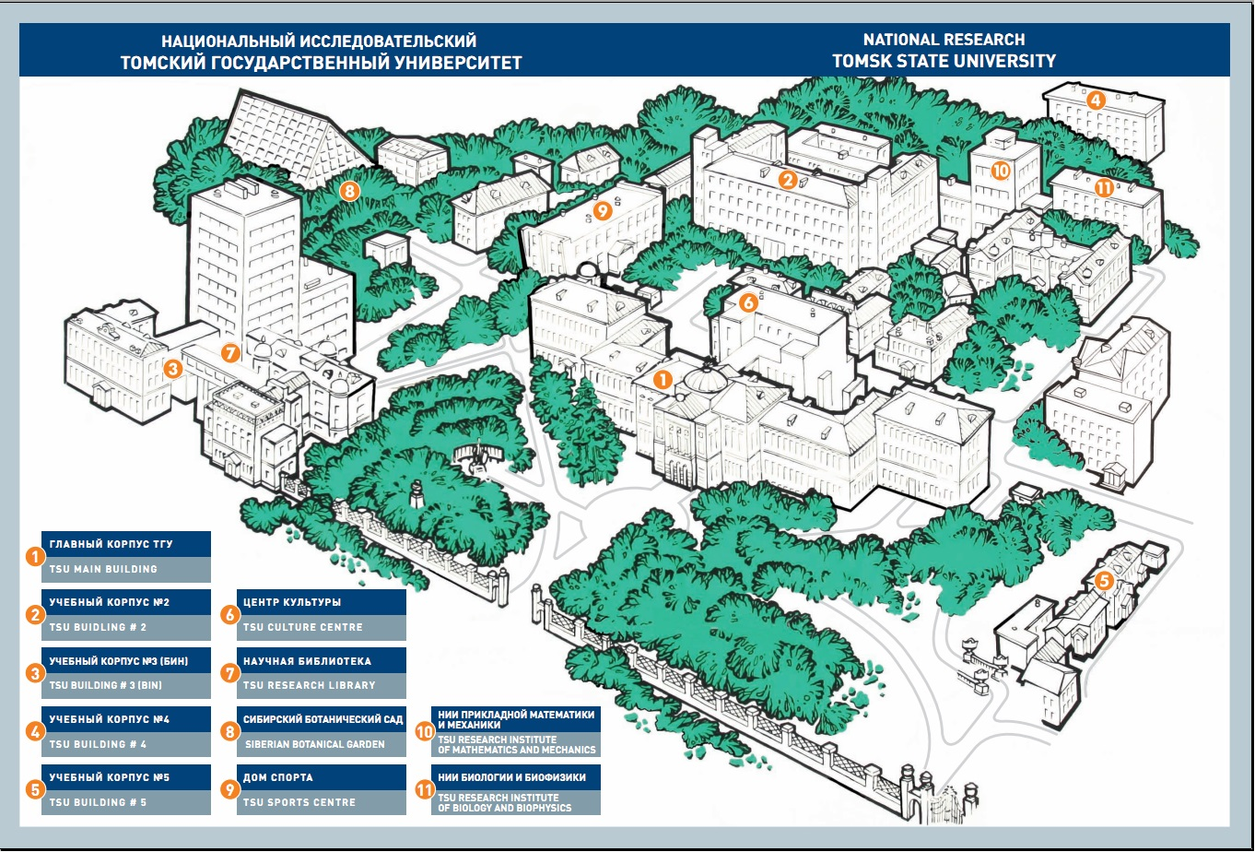

ДЛЯ ЗАПИСЕЙ

